休闲农业发展模式研究
—以乐山为例
杜玉英
成都理工大学工程技术学院 四川 乐山614007
摘要：从价值流的视角分析乐山休闲农业目前整体的发展模式和带来的经济效益以及经营主体的商户们为顾客提供的四种类型服务。发现其存在：营销宣传不足；农村、旅游、文化等方面融合有待加强；经营主体提高的产品（服务）与消费者多层次的需求仍然存在不匹配现象。最后从进政府、经营主体、市场多方努力提高价值增长点。
关键词：休闲农业 乡村振兴 政府 市场
1乐山休闲农业的发展现状
1.1乐山休闲农业的旅游点及旅游线路
截止2015年3月，乐山市己拥有基本形成规模的乡村旅游点1075家，其中省级乡村旅游示范县4个，省级乡村旅游示范乡（镇）10个，省级乡村旅游示范村14个，省级星级乡村旅游点134家。全市11个县（市、区）共推出乡村旅游活动20余项、乡村旅游线路20余条。经过三年的发展后，乐山乡村旅游线路的增多，传统村落的打造升级，以及以“扶贫”为契机发展的旅游扶贫示范村的建立，使乐山乡村旅游迅速发展。乐山目前推出了许多美丽的传统村落，旅游扶贫示范村等，还有许多备受欢迎的乡村旅游线路。
2018年年初乐山市又有12个村入选为省级旅游扶贫示范村。它们分别是金口河区：金河镇曙光村；马边县：荍坝乡龙桥村、荍坝乡会步村、劳动乡福来村、劳动乡柏香村；峨边县：新场乡星星村、黑竹沟镇古井村、白杨乡瓦洛村；沐川县：箭板镇五星村；井研县：高凤乡双埝村、天云乡两河村、周坡镇石马村。
1.2乐山休闲农业的成效
2018年上半年3个小长假乡村旅游接待游客数155.93万人次、实现营业收入53920.52万元。详情见表1。
2015年列入统计的4家市级特色旅游村、90家省级乡村旅游点，6月份共接待游客117.85万人次，实现营业收入28991.74万元，同比分别增长34.12%和51.13%；1—6月份累计接待游客458.97万人次，实现营业收入63513.39万元，同比分别增长22.75%和34.32%。
表：2018年3个小长假与2015年上半年休闲农业接待游客数及营业收入
 | 2015年 | 2018年
 | 1-6月累计 | 清明节 | 五一节 | 端午节 | 3节合计
游客人次 | 458.97 | 45.9 | 67.56 | 42.47 | 155.93
营业收入 | 63513.39 | 5126 | 41014.15 | 8780.37 | 53920.52
通过上表可见:2018年仅仅三个小长假的休闲农业或者称之为乡村旅游的游客数量是155.93万人次，2015年1-6月份累计游客数是458.97万人次，两者虽然相差300万人次左右，但是2018年3个小长假的实现的营业收入是53920.52万元，而2015年1-6月份的累计营业收入仅63513.39万元，两者金额相差不大。（统计数据主要来自4家市级特色旅游村和90家省级乡村旅游点）。从这些数据不难发现，休闲农业经过几年的发展无论是对游客的吸引力还是刺激游客的消费方面都有了大幅度的提升。
1.3乐山休闲农业发展模式
乐山休闲农业目前的整体发展模式是大部分来自于城市对城镇的辐射效应，以及城镇对乡村的辐射效应。

周边乡村

交通辐射
产业转移
基础设施
配套服务
人才支持
资金支持
特色小镇
大城市
辐射
辐射
辐射

辐射

图1：休闲农业单向发展模式
具体到商户，休闲农业或称之为乡村旅游逐渐从传统的农家乐经营模式，逐渐向高端农家特色经营、乡村民宿酒店、特色家庭养殖种植、生态产业园、绿色生态景区路线发展，形成了一批卓有成效的乡村旅游经济实体。同时出现了一批高品质的乡村旅游企业，为来乐游客提供了个性化、多元化、品质化的需求，社会反响良好。
2乐山休闲农业存在的问题
2.1营销宣传不足
通过整体搜索指数和移动搜索指数来分析对“四川旅游”“成都旅游”“乐山旅游”的关注度，对三者近一年的搜索指数整体变化趋势相同。但中间也有些差异，对“四川旅游”整体搜索指数为1235，移动搜索指数为843，对“成都旅游”整体搜索指数为1822，移动搜索指数为945，对“乐山旅游”整体搜索指数为236，整体同比、环比均呈上涨趋势，移动搜索指数为148，移动搜索指数同比有较大幅度的增长。但是对乐山旅游的搜索指数仅为四川旅游搜索指数的五分之一，为成都旅游搜索指数的八分之一，差距明显。
目的地 | 整体搜索指数 | 移动搜索指数 | 整体同比 | 整体环比 | 移动同比 | 移动环比
四川旅游 | 1235 | 843 | 0% | 3%↑ | 69%↑ | 2%↑
成都旅游 | 1822 | 945 | 0% | 2%↑ | 13%↑ | 2%↑
乐山旅游 | 236 | 148 | 24%↑ | 2%↑ | 41%↑ | -3%↓
对乐山代表性景点“乐山大佛”“峨眉山”的关注度进行分析发现，乐山旅游的搜索指数与其著名景点的搜索指数存在明显的差距， 峨眉山及乐山大佛的知名度远高于乐山的知名度，但并未促进乐山知名度的提高。
目的地 | 整体搜索指数 | 移动搜索指数 | 整体同比 | 整体环比 | 移动同比 | 移动环比
乐山旅游 | 236 | 148 | 24%↑ | 2%↑ | 41%↑ | -3%↓
乐山大佛 | 5449 | 4824 | 48%↑ | 1%↑ | 73%↑ | 2%↑
峨眉山 | 7983 | 6998 | 30%↑ | 24%↑ | 49%↑ | 27%↑
乐山旅游的认知度一般，乐山的著名景点峨眉山与乐山旅游无关联。无论是地方政府门户网站，还是部门网页对观光农业的各类宣传、报道力度不大，分量不足，使得乐山观光农业知名度不高，更谈不上美誉度。
2.2农旅融合需加强
乐山有2处世界文化与自然遗产、1处世界灌溉工程遗产名录、10个全国重点文物保护单位10个、2个国家级森林公园、2处国家级湿地公园、4个国家水利风景区、2处国家级风景名胜区、2个国家级自然保护区、1个国家级地质公园、2家5A级景区、8家4A级景区、5家3A级、5家2A级、2个全国农业旅游示范点、1个全国工业旅游示范点等。乐山丰富的旅游资源对休闲农业有一定的促进作用，但是还没能完全转化为休闲农业的优势。如何将这些资源转化为转化为休闲农业的优势，并与脱贫攻坚有效的结合呢？值得进一步的探讨。
2.3供需矛盾突出
据相关数据显示：去成都旅游的女性游客占比高于到乐山旅游的女性游客占比，说明成都更吸引女性游客，女性游客更喜爱成都逛吃逛吃的悠闲时光，乐山更吸引男性游客，充分展示了峨眉山、乐山大佛的魅力。去四川、成都旅游的游客以20-49岁的中青年为主，占比为75%左右，相较乐山更吸引50岁以上的游客，占比为16.1%，应针对不同客户群开发不同的旅游产品，做到精准营销。并未建设出“一村一品”、“一村一业”、“一乡一特色”、“一地一优势”。
3促进休闲农业发展的措施
基于上述分析，提出抓住“一带一路”发展和“成绵乐高铁”建成的新机遇，释放“一带一路”和“高铁”正面的同城效应、乘数效应、聚集效应、形象效应，让游客进得来，留得住，促进乐山休闲农业的发展。提高政府、商户、市场各方价值增长点。政府市场有机结合，同时发挥各休闲农业、乡村旅游商户们的主观能动性，才能真正实现休闲农业发展的目标，才能实现农村繁荣、农民富裕。
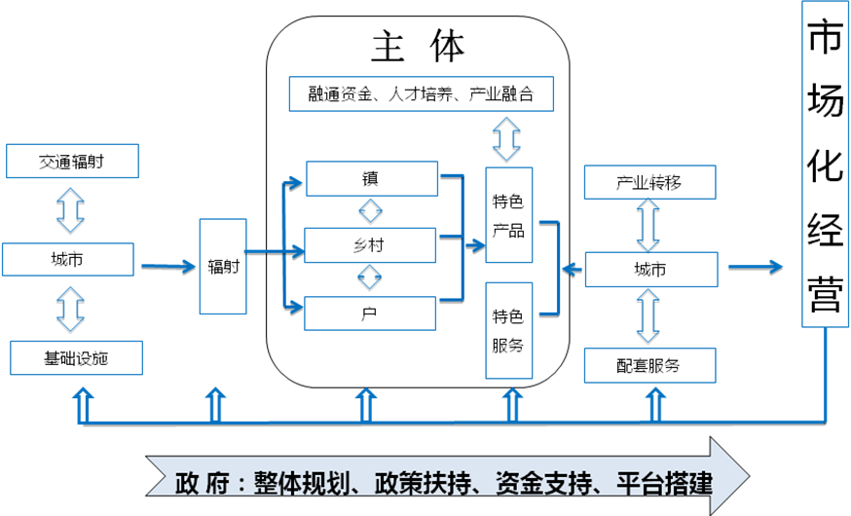
图2：休闲农业多维发展模式
具体措施如下：
3.1政府
整体规划。目前乐山观光农业规模小，产业结构不发达，限制了观光农业的发展，加强空间布局规划，优化产业结构，完善观光农业基础设施投资建设。构建有力的政策支撑体系，促进财税政策、融资政策和公共服务等政策落地。
积极引导。引导工商资本、民间资本、金融资本等投资创意休闲观光农业；把创意休闲农业纳入农业发展目标考核内容，推进农林牧渔业与文化、科技、生态、旅游等产业的深度融合，不断丰富产业内涵和发展类型。
创新机制。促进外来资本与当地农民利益紧密联结，指导休闲观光农业经营主体联合，实现多主体共赢获益。
推介宣传。加快观光农业景区及农副产品的市场信息体系建设。采取有力措施加快产业信息体系建设，为生产者、消费者提供良好的信息服务。加强对观光农业产业发展的宣传报道，提高观光农业园区和农业副产品及企业的知名度、美誉度，提升市场竞争力。
3.2经营主体
经营主体——商户们需要发挥自己的主观能动性。整合人、财等资源，推出特色产品（服务）满足多层次需求。丰富产品结构，打造多样化品牌，增加游客的可选择性。
产品（服务）特色化。注意产品服务之间的差别性，体现人无我有的异质特点，避免开发后原有特色遭到破坏。
融通资金。资金不足始终是制约休闲农业发展的主要问题，采取多元化的办法主要是用市场手段，实现资金的融通。
人才培养。加强自身建设，搞好内部管理；加强对服务人员技术培训；积极建立完备的旅游产品售后服务体系。“人”字为重，凝聚休闲农业的建设之“本”。
产业融合。目前休闲农业的一个薄弱环节就是普遍规模偏小，聚集效应和规模效应不突出。加强与周边景区合作，实现优势互补。产业联盟、产业融合，以便实现信息互动、客源互助、资源共享、合作共赢，为乐山休闲农业带来新的发展。
3.3市场
市场是试金石，政府、商户的活动要以市场为导向，最后回归市场。当前乐山新型农场、农庄、农民合作社、乡村酒店、农村电商等新型经营主体发展滞后，是新业态发展的短板。要以“移动互联网 + 生态农业 + 食品安全 + 健康产业”驱动，努力打造“信息支撑、管理协同，产出高效、产品安全，资源节约、环境友好”的农村经济新业态升级版。
主要参考文献：
[1]申春梅.乐山观光农业发展研究初探[J].农技服务,2016,14.
[2]杨亚萍.基于产业融合视角的休闲农业旅游发展研究[J].现代商贸工业,2016,19.
[3]王露.中外乡村旅游内涵及发展模式比较[J].中国名城,2017,2.
[4]方俊清.国内外 “休闲农业”发展研究综述[J].仲恺农业工程学院学报,2017,1.
[5]杜玉英. 由“钻石体系”模型看乐山旅游产业的核心竞争力[J].资治文摘,2016,5.

基金项目：本文系乐山市社会科学规划课题（SKL2017C30）、2017年四川省大学生创新创业训练计划项目（201713668094） 1杜玉英（1979-）：女，汉族，四川成都人，硕士研究生，副教授，研究方向：企业管理、创新创业管理。

